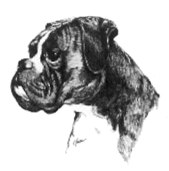
Boxer – Klub e.V • Sitz München • im VDH

Ausdauerprüfung
Erfassung von Boxern, die die AD-Prüfung nicht bestanden haben

Ort der Veranstaltung: |  | Datum:

Name des Boxers: |  | ZB-Nr.:

Chip-/Tät.-Nr.: |  | Rüde |  | Hündin

Befunde (falls bekannt): | HD |  | Spondylose |  | Herz:

Name des KM / LR:

Klimatische Bedingungen: |  | Temperatur ca. |  | Grad

sonnig |  | wolkenlos |  | leicht bewölkt |  | stark bewölkt |  | bedeckt
windig |  | starker Wind |  | regnerisch |  | starker Regen

Gründe für das Nicht-Bestehen (Zutreffendes bitte ankreuzen, mehrfach möglich):

Aufgabe / Erkrankung des HF |  | Defekt am Fahrrad
Hund regeneriert sich in den Pausen nicht schnell genug
Hund zeigte im Laufen deutliche Schwäche- / Ermüdungserscheinungen
Hund hatte nur schwach durchblutete Schleimhäute
Hund hatte durchgelaufene Pfoten
Hund lahmte stark
Hund war nicht mehr bereit weiterzulaufen
Hund war wegen Ungehorsams nicht der StVO entsprechend zu führen
Hund wurde bei Beißerei verletzt

Unterschrift des KM / LR

Form BK 05 Dat. 04/2005

